**新 书 推 荐**

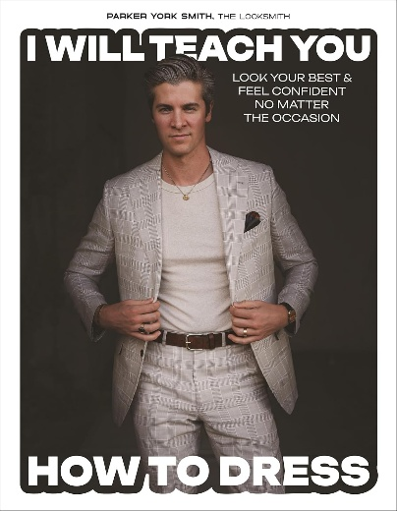**中文书名：《男士穿搭教学：驾驭各种场合的造型指南》**

**英文书名：I WILL TEACH YOU HOW TO DRESS: Look Your Best and Feel Confident No Matter the Occasion**

**作 者：Parker York Smith**

**出 版 社：Page Street Publishing**

**代理公司：St. Martin/ANA/Winney**

**页 数：160页**

**出版时间：2025年8月**

**代理地区：中国大陆、台湾**

**审读资料：电子稿**

**类 型：生活时尚**

**内容简介:**

**风靡网络的时尚导师帕克·约克·史密斯通过实用建议与激励技巧，助你实现梦寐以求的型格蜕变。**

作为人气时尚内容创作者，帕克·约克·史密斯已帮助数百万男性探索个人风格并享受穿搭乐趣。这本必备指南将教你找到既彰显个性又能传递态度的服装。从应对各种场合的着装法则（初次约会至终极面试），到精准购物与复刻吸睛造型，本书提供全场景穿搭解决方案，让你彻底告别面对衣橱时的迷茫。帕克更分享造型心法：如何巧用配饰、突破色彩禁忌，为现有衣橱注入全新生命力。

这本易读又励志的时尚秘籍，将赋予你革新衣橱的技能与走进任何场合都游刃有余的自信。告别对穿衣的畏惧，拥抱他的首要风格准则：穿让你感到自在的服装。

**目录：**

引言　9

定义你的风格　13

　如何找到个人风格　15

　提升风格后你能收获什么　21

　从哪里开始？　25

别买模特同款：正确复刻穿搭的方法　35

　忘掉细节，从“类别”入手　36

　胶囊衣橱　41

　糟糕的穿搭建议　49

　如何把颜色穿上身　57

　配饰入门　61

有目的地购物　73

　先定计划　75

　线下购物小贴士　77

　线上购物小贴士　83

风格锦囊（我最爱的技巧）　89

　随手可用的快速造型妙招　89

不同场合穿什么　101

　婚礼怎么穿才出彩　103

　拿下第二次（或第十次）约会：约会穿搭正确姿势　111

　一击即中：面试穿搭指南　121

　和朋友狂欢夜这样穿　125

　旅行：舒适也要时髦　131

　主队加油！体育赛事最佳穿搭　139

　从说唱到摇滚：演唱会／音乐节穿搭　141

　葬礼：得体着装就是尊重　145

结束语　149

致谢　151

关于作者　155

索引　156

**媒体评价：**

「作为持续追求自我提升的人，**帕克的独特风格技巧让时尚穿搭变得轻松易行**！」——扎克·科恩菲尔德（Zach Kornfeld），《尝试兄弟》成员

「帕克拥有将简约单品组合成时尚造型的天赋，更让这一**切变得通俗易懂、人人可学！**」——特雷·布莱恩特（Trey Bryant），@treybryantstyle

「难以置信帕克竟愿分享如此珍贵的造型建议。**他就像帮你展现最佳形象、激发自信的挚友。**」——埃文·西蒙尼什（Evan Simonitsh），名人男装造型师

「帕克是我的风格指南针。**他专业的眼光与深思熟虑的穿搭哲学，始终是我打造精致又亲民造型的灵感源泉。**」——梅森·史密斯（Mason Smith），@dadsocial

「与帕克相识多年，我意识到他不仅在组合服装，更在创造体验。**他将风格转化为故事，带着观众共赴时尚之旅。**」——亚历克斯·科斯塔（Alex Costa），生活方式内容创作者

「帕克完美诠释了勇于突破舒适区、探索时尚新风格的精神。他是**所有想要提升衣品者的明灯。**」——沃伦·阿尔菲·贝克（Warren Alfie Baker），男装时尚造型师

**作者简介:**

**帕克·约克·史密斯（Parker York Smith）**是男性风格内容创作者，曾与Madewell®、Kohl's®、J.Crew®、Nike®等品牌合作。现居加利福尼亚州洛杉矶。

**感谢您的阅读！**

**请将反馈信息发至:版权负责人**

**Email**:**[Rights@nurnberg.com.cn](mailto:Rights@nurnberg.com.cn)**

安德鲁·纳伯格联合国际有限公司北京代表处

北京市海淀区中关村大街甲59号中国人民大学文化大厦1705室, 邮编:100872

电话:010-82504106, 传真:010-82504200

公司网址:[http://www.nurnberg.com.cn](http://www.nurnberg.com.cn/)

书目下载:<http://www.nurnberg.com.cn/booklist_zh/list.aspx>

书讯浏览:<http://www.nurnberg.com.cn/book/book.aspx>

视频推荐:<http://www.nurnberg.com.cn/video/video.aspx>

豆瓣小站:<http://site.douban.com/110577/>

新浪微博:[安德鲁纳伯格公司的微博_微博 (weibo.com)](https://weibo.com/1877653117/profile?topnav=1&wvr=6)

微信订阅号:ANABJ2002

